Режим питания Детей

Возрастная группа | Завтрак | 2-й завтрак | Обед | полдник
Младшая группа | 8.20 - 8.40 | 10 - 10.20 | 12.00 – 12.20 | 15.10 - 15.30
Средняя группа | 8.30 - 8.50 | 10 - 10.20 | 12.30 - 13.00 | 15.25- 15.50
Старшая группа | 8.30 - 8.50 | 10- 10.20 | 12.40 - 13.10 | 15.25- 15.50
Подготовительная к школе группа | 8.30 - 8.50 | 10 - 10.20 | 12.40 - 13.10 | 15.25- 15.50

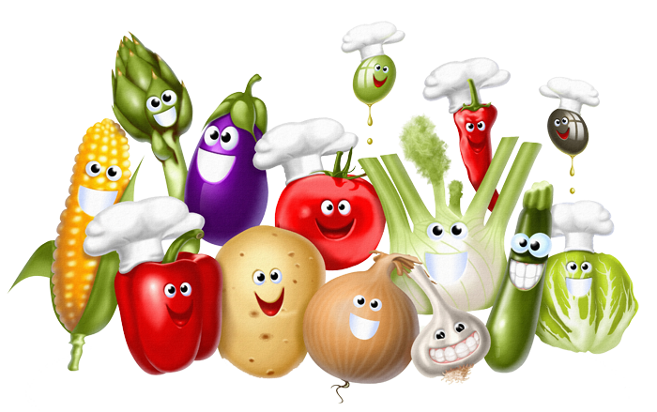
Рекомендуемый ассортимент основных продуктов для детей
Мясо и мясопродукты:
- говядина I категории,
- телятина,
- нежирные сорта свинины и баранины;
- мясо птицы охлажденное (курица, индейка),
- мясо кролика,
- сосиски, сардельки (говяжьи), колбасы вареные для детского питания, не чаще, чем 1 - 2 раза в неделю - после тепловой обработки;
- субпродукты говяжьи (печень, язык).
Рыба и рыбопродукты - треска, горбуша, лосось, хек, минтай, ледяная рыба, судак, сельдь (соленая), морепродукты.
Яйца куриные - в виде омлетов или в вареном виде.
Молоко и молочные продукты:
- молоко (2,5%, 3,2% жирности), пастеризованное, стерилизованное;
- сгущенное молоко (цельное и с сахаром), сгущенно-вареное молоко;
- творог не более 9% жирности с кислотностью не более 150 °T - после термической обработки; творог и творожные изделия промышленного выпуска в мелкоштучной упаковке;
- сыр неострых сортов (твердый, полутвердый, мягкий, плавленый - для питания детей дошкольного возраста);
- сметана (10%, 15% жирности) - после термической обработки;
- кисломолочные продукты промышленного выпуска; ряженка, варенец, бифидок, кефир, йогурты, простокваша;
- сливки (10% жирности);
- мороженое (молочное, сливочное)
Пищевые жиры:
- сливочное масло (72,5%, 82,5% жирности);
- растительное масло (подсолнечное, кукурузное, соевое - только рафинированное; рапсовое, оливковое) - в салаты, винегреты, сельдь, вторые блюда;
- маргарин ограниченно для выпечки.
Кондитерские изделия:
- зефир, пастила, мармелад;
- шоколад и шоколадные конфеты - не чаще одного раза в неделю;
- галеты, печенье, крекеры, вафли, пряники, кексы (предпочтительнее с минимальным количеством пищевых ароматизаторов и красителей);
- пирожные, торты (песочные и бисквитные, без крема);
- джемы, варенье, повидло, мед - промышленного выпуска.
Овощи:
- овощи свежие: картофель, капуста белокочанная, капуста краснокочанная, капуста цветная, брюссельская, брокколи, капуста морская, морковь, свекла, огурцы, томаты, перец сладкий, кабачки, баклажаны, патиссоны, лук (зеленый и репчатый), чеснок (с учетом индивидуальной переносимости), петрушка, укроп, листовой салат, щавель, шпинат, сельдерей, брюква, репа, редис, редька, тыква, коренья белые сушеные, томатная паста, томат-пюре;
- овощи быстрозамороженные (очищенные полуфабрикаты): картофель, капуста цветная, брюссельская, брокколи, капуста морская, морковь, свекла, перец сладкий, кабачки, баклажаны, лук (репчатый), шпинат, сельдерей, тыква, горошек зеленый, фасоль стручковая.
Фрукты:
- яблоки, груши, бананы, слива, персики, абрикосы, ягоды (за исключением клубники, в том числе быстрозамороженные);
- цитрусовые (апельсины, мандарины, лимоны) - с учетом индивидуальной переносимости;
- тропические фрукты (манго, киви, ананас, гуава) - с учетом индивидуальной переносимости;
- сухофрукты.
Бобовые: горох, фасоль, соя, чечевица.
Орехи: миндаль, фундук, ядро грецкого ореха.
Соки и напитки:
- натуральные отечественные и импортные соки и нектары промышленного выпуска (осветленные и с мякотью);
- напитки промышленного выпуска на основе натуральных фруктов;
- витаминизированные напитки промышленного выпуска без консервантов и искусственных пищевых добавок;
- кофе (суррогатный), какао, чай.
Консервы:
- говядина тушеная (в виде исключения при отсутствии мяса) для приготовления первых блюд);
- лосось, сайра (для приготовления супов);
- компоты, фрукты дольками;
- баклажанная и кабачковая икра для детского питания;
- зеленый горошек;
- кукуруза сахарная;
- фасоль стручковая консервированная;
- томаты и огурцы соленые.
Хлеб (ржаной, пшеничный или из смеси муки, предпочтительно обогащенный), крупы, макаронные изделия - все виды без ограничения.
Соль поваренная йодированная - в эндемичных по содержанию йода районах.

Пищевые продукты, которые не допускаются в питании детей
Мясо и мясопродукты:
- мясо диких животных;
- коллагенсодержащее сырье из мяса птицы;
- мясо третьей и четвертой категории;
- мясо с массовой долей костей, жировой и соединительной ткани свыше 20%;
- субпродукты, кроме печени, языка, сердца;
- кровяные и ливерные колбасы;
- непотрошеная птица;
- мясо водоплавающих птиц.
Блюда, изготовленные из мяса, птицы, рыбы:
- зельцы, изделия из мясной обрези, диафрагмы; рулеты из мякоти голов;
- блюда, не прошедшие тепловую обработку, кроме соленой рыбы (сельдь, семга, форель).
Консервы:
- консервы с нарушением герметичности банок, бомбажные, "хлопуши", банки с ржавчиной, деформированные, без этикеток.
Пищевые жиры:
- кулинарные жиры, свиное или баранье сало, маргарин (маргарин допускается только для выпечки) и другие гидрогенизированные жиры;
- сливочное масло жирностью ниже 72%;
- жареные в жире (во фритюре) пищевые продукты и кулинарные изделия, чипсы.
Молоко и молочные продукты:
- молоко и молочные продукты из хозяйств, неблагополучных по заболеваемости сельскохозяйственных животных,
- молоко, не прошедшее пастеризацию;
- молочные продукты, творожные сырки с использованием растительных жиров;
- мороженое;
- творог из непастеризованного молока;
- фляжная сметана без термической обработки;
- простокваша "самоквас";
Яйца:
- яйца водоплавающих птиц;
- яйца с загрязненной скорлупой, с насечкой, "тек", "бой";
- яйца из хозяйств, неблагополучных по сальмонеллезам;
Кондитерские изделия:
- кремовые кондитерские изделия (пирожные и торты) и кремы.
Прочие продукты и блюда:
- любые пищевые продукты домашнего (не промышленного) изготовления, а также принесенные из дома (в том числе при организации праздничных мероприятий, праздновании дней рождения и т.п.);
- первые и вторые блюда на основе сухих пищевых концентратов быстрого приготовления;
- крупы, мука, сухофрукты и другие продукты, загрязненные различными примесями или зараженные амбарными вредителями;
- грибы и кулинарные изделия, из них приготовленные;
- квас, газированные напитки;
- уксус, горчица, хрен, перец острый и другие острые приправы и содержащие их пищевые продукты, включая острые соусы, кетчупы, майонезы и майонезные соусы;
- маринованные овощи и фрукты (огурцы, томаты, сливы, яблоки) с применением уксуса, не прошедшие перед выдачей термическую обработку;
- кофе натуральный;
- ядра абрикосовой косточки, арахиса;
- карамель, в том числе леденцовая;
- продукты, в том числе кондитерские изделия, содержащие алкоголь; кумыс и другие кисломолочные продукты с содержанием этанола (более 0,5%).

